Муниципальное бюджетное учреждение
дополнительного образования
детская школа искусств
г. Нерюнгри

Методический доклад на тему:
«Инновационная система обучения музыке по методике Нины Александровны Бергер»

Выполнила преподаватель теоретических дисциплин и общего фортепиано Майорова Наталья Ивановна
февраль 2024г.
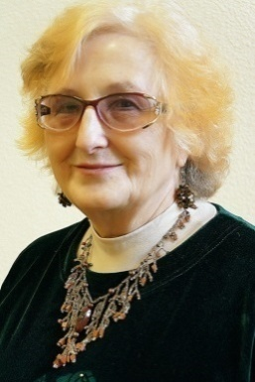 | Н.А. Бергер – заслуженный работник высшей школы, доктор искусствоведения, профессор кафедры теории музыки Санкт-Петербургской государственной консерватории им. Н.А. Римского-Корсакова, доцент кафедры сурдопедагогики и старший научный сотрудник Учебно-методической лаборатории «Музыкально-компьютерные технологии» РГПУ им. А.И. Герцена, президент общественного объединения «Музыка для всех», автор многочисленных научных работ о современных подходах к музыкальному образованию, а также целого ряда практических пособий, основанных на инновационной методике преподавания музыкально-теоретических дисциплин.
Это преподаватель, имеющий собственный огромный опыт, который опирается на практическую работу во всех звеньях музыкального образования и воспитания, начиная от дошкольного сектора и заканчивая вузом. Ее «Способ обучения практическому музицированию» запатентован у нас в стране в 1997г. как изобретение. Из-под пера Бергер вышли учебные пособия, по которым, освоив «Способ», дальше можно идти самостоятельно: программа курса «Домашнее музицирование», «Хрестоматия по чтению ритма»,«Черные клавиши», «С черненьких на беленькие и обратно», «Младенец музицирует», «Начала гармонии» и «Гармония начала».
В 2022 году я проходила курсы повышения квалификации по теоретическим предметам в Высшей школе музыки г. Якутска, где и познакомилась с разработанной системой обучения музыке Н. А. Бергер. Нина Александровна читала лекции и демонстрировала результаты своей методики.
Это был курс обучения, после которого педагоги разучивали рекомендованные задания с учащимися на своих занятиях, подготовили музыкальные номера с использованием отдельных элементов методики и потом демонстрировали их на концерте. За распространение опыта преподавателям были вручены сертификаты.
Это были увлекательные занятия, после которых у меня кардинально изменилось представление о предмете сольфеджио. Теперь с учащимися групповых форм я применяю некоторые принципы её методики на своих занятиях.
В своей кандидатской диссертации «Гармония как пространственная категория» Нина Александровна доказывает, что музыка не является чем-то однолинейным, но большую роль в ней играют пространственные категории, связанные с гармонией и созвучиями. Поэтому, Нина Александровна считает, что «музыка – искусство не чисто временное, но пространственно-временное(6, с.24-25).
Исходя из своей методологии, Нина Александровна предлагает изменить систему преподавания музыки вообще. Из тех представлений о музыкальной педагогике, «которые должны быть пересмотрены – изменены, важнейшими, на ее взгляд, являются:
- абсолютизация слуховой природы музыки;
- трактовка музыки как чисто временного искусства;
- необходимость освоения нотной системы по принципам освоения «буквенной системы языка» (6, с.23).
По мнению Нины Александровны, «музыка в первую очередь – искусство эмоционально-двигательное, психомоторное, включающее при восприятии мышечно-двигательные реакции, а уже во вторую очередь – искусство слуховое» (6, с.23). Поэтому основой системы обучения музыке Нины Александровны является освоение всех музыкальных закономерностей через участие в процессе музицирования, причем как на уровне отстукивания ритма, так и на высшем исполнительском уровне.
Нина Александровна говорит:«Наша нотная система – это не столько письменность – аналог буквенной (буква – нота), как мы часто считаем, – сколько геометрическая модель высотного пространства или чертеж. А чтение чертежа требует развития совсем других навыков, нежели чтение буквенной системы письма» (6, с.25).
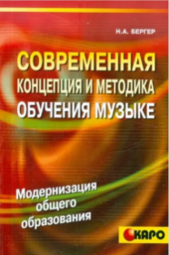 | Свой опыт Нина Александровна отразила и обобщила в различных сборниках и книгах. Основная книга, в которой изложены ее взгляды на музыкальное преподавание - «Современная концепция и методика обучения музыке» (6), вышедшая в рамках серии «Модернизация общего образования» в 2004 году в Санкт-Петербурге. Книга «Современная концепция…» адресована всем преподавателям музыки, в первую очередь теоретикам и пианистам, в том числе и преподавателям музыки общеобразовательных школ.
Своими принципами и предложениями Нина Александровна старается заинтересовать коллег и предложить решение целого ряда проблем, которые много лет существуют в музыкальном преподавании. Цель книги «Современная концепция…» - «развеять миф о тех трудностях, которые поджидают человека на пути к музицированию и музыкальному образованию» (с.9). «Надо сделать так, - пишет Нина Александровна, - чтобы все наши ученики как можно раньше получали все необходимое для практического музицирования и как можно быстрее и легче преодолевали препятствия, стоящие на пути к нему, и за счет сэкономленной энергии смогли бы реализовать себя с возможной полнотой» (6, с.8). «Вполне очевидно, что перед нами встает ряд задач, которые надо как-то решать:
- свободная ориентация в нотном тексте (читать ноты, как читают книгу…);
- умение записать несложный музыкальный материал нотами;
- владение всеми тональностями – звуковыми красками – как равноправными;
- возможность раскрытия собственного «я» через непосредственное высказывание в процессе творческого музицирования, - вот скромный перечень задач по развитию личности в рамках общего музыкального образования.
Нина Александровна прошла все ступени преподавания музыки, начиная от детей ясельного возраста и до взрослых. Свою систему она применяла на занятиях с самыми разными по возрасту уровню способностей и подготовленности людьми – как детьми, так и взрослыми, в том числе и студентами консерватории - на всех ступенях музыкального образования. Нина Александровна берется объяснять музыкальные закономерности любому человеку. Она делает самые сложные вещи простыми, понятными, доступными и выполняемыми, учитывая при этом глобальные музыкальные закономерности, часто «залезая» в глубокую историю, как музыкальную, так и общую.
Основная установка Нины Александровны заключается в том, что ребенок должен овладевать какими-то знаниями и теоретическими обобщениями в процессе музицирования. Если ему рассказывать что-то просто так, это совершенно не воспринимается. И все, что она должна дать ребенку в теоретической форме, она дает только через практическое музицирование, начиная этим заниматься буквально с первых уроков с любыми детьми.
Камнем преткновения для многих начинающих обучение музыке, считает Нина Александровна, является изучение нотной грамоты. Так, она пишет: «Освоение нотного письма обычно происходит с помощью учителя, от профессионализма и личных качеств которого на 90 % зависит успех обучения» (6, с.5). Нина Александровна приводит цитату из знаменитого фильма «Бриллиантовая рука»: «Не волнуйтесь шеф, разыграем как по нотам» и пишет, что выражение «разыграем как по нотам» из системы обучения музыке перекочевало в обыденную жизнь, где используется в переносном значении, но с привнесением ... позитивного момента». Но, «парадокс истории заключается в том, что позитивный фактор «игры по нотам» остался в быту только в переносном значении и не с лучшей морально-этической характеристикой, а само обучение музыке этого позитивного фактора напрочь лишилось, чем был нанесен непоправимый вред начинающим ученикам. С первых этапов радость обучения исчезла, сменившись разочарованием.
И начинать обучение музыке, по мнению Нины Александровны, нужно именно с ритма. «Если кто-то говорит, что у ребенка нет музыкальных способностей, поскольку «нарушено чувство ритма», - не верьте этому человеку, ибо он ошибается. Ритм – это упорядочивание наших действий во времени и пространстве. Оно в той или иной форме присутствует у каждого. Это неправда, что научить детей разбираться в нотном тексте музыкального произведения можно только в ДМШ и ДШИ»(4, обложка).
Поэтому Нина Александровна предлагает разделить обучение музыке на отдельные компоненты. Первое – это ритмическое развитие (совершенно отдельно от ладо-интонационного блока). Второе – это ладовое развитие (ладовое воспитание можно проводить в отрыве от ритма).
Моя практика проведения занятий по сольфеджио показывает, что, действительно, первое что нужно делать с начинающими обучение музыке – это включить ребенка в процесс музицирования. Для этого Нина Александровна рекомендует использовать пособие «Младенец музицирует», написанном совместно с ее ученицами Н.Яцентковской и Р. Алиевой.
По этому пособию любой ребенок на занятиях сольфеджио может научиться играть на фортепиано на черных клавишах. Нина Александровна предлагает, вообще не зная нот и даже их названий, на пяти черных клавишах исполнять (петь и играть) специально подобранные ею песенки (около 30). Здесь Нина Александровна использует принцип Шопеновской аппликатуры.
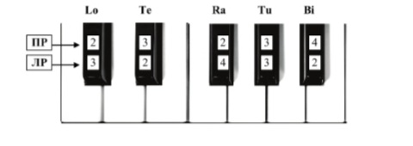 | При этом она не пользуется пятилинейным нотным станом, а использует замечательные картинки, нарисованные клавиши и цветные крупные ноты, расположенные на одной или двух линейках, в четырех разных вариантах. Для двух черных клавиш есть 2-й и3-й пальцы, для трех - 2-й, 3-й и 4-й пальцы.
Разноцветные кружочки на нарисованных клавишах соответствуют цветным крупным кружочкам-нотам (развертке), которыми записана песенка.
На небольших (в две октавы) «немых» клавиатурах, которые наклеяны у каждого ребенка на парте, дети учатся играть эти песенки (лучше использовать небольшие детские клавишные пианино, при наличии). Текст песни подсказывает ребенку, где длинные, где короткие длительности, а в записи у длинной ноты овал удлинен. Например, «Конь ретивый с длинной гривой скачет по полям тут и там», или «У кота воркота колыбелька хороша». Немного потренировавшись, ребенок может сыграть выученную песенку на настоящем пианино. Таким образом, ребенок уже на первом занятии играет, он уже «музыкант» и с нетерпением ждет продолжения занятий. Тут же проверяются и проявляются способности детей.
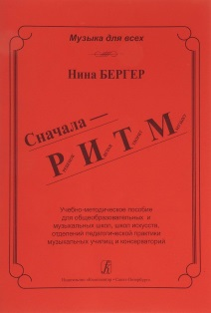 | Учебно-методическое пособие «Сначала – Ритм…(Ребенок, играя, творит музыку)» Нина Александровна предлагает для общеобразовательных и музыкальных школ, школ искусств, отделений педагогической практики музыкальных училищ и консерваторий.«Давайте договоримся: ритмическое воспитание – это развитие способности делить текучее (неделимое) время на равные единицы» - пишет Нина Александровна (4, с.5). «Равные единицы времени – основа музыкального ритма, его фундамент» (4, с.5).
«Единицы измерения времени прячутся в регулярном движении человека, действии, которое он постоянно совершает в обыденной жизни, не анализируя и даже не обращая на него внимания» (4, с.6). Такими единицами измерения времени являются шаги.»
В пособии «Сначала – Ритм…» она подобрала очень хорошие пьески, которые можно сопровождать отстукиванием метрических долей в различных размерах такта. Педагог исполняет пьесу, а дети – ритмический аккомпанемент.
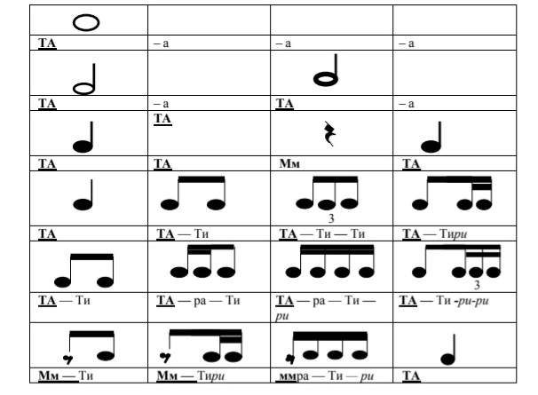 | И в пособии «Сначала – Ритм…», и в книге «Современная концепция…» Нина Александровна предлагает свою систему ритмослогов, отличающуюся от привычной. Вместо слогов «ти-ти» (две восьмые длительности) она вводит «та-ти», вместо «ти-ри-ти-ри» (четыре шестнадцатые) – «та-ра-ти-ри». Это связано с увязкой четвертной доли размера такта со слогом «та» и помогает постоянно «чувствовать» пульсацию четвертей – «шаги».
Я отказалась от традиционной системы ритмослогов на своих занятиях и успешно применяю предлагаемую Ниной Александровной новую систему ритмослогов. Хочу сказать, что данная система усваивается учащимися без труда, легко и понятно.
Чрезвычайно удачной является придуманная Ниной Александровной система ритмографики. Она позволяет быстро и легко записывать ритм музыкального или ритмического отрывка и концентрировать внимание именно на этой стороне музыки. Например, «Во поле береза стояла»:
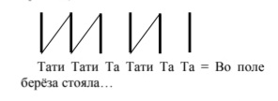 | 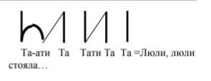
Особое значение Нина Александровна придает развитию ладового слуха, особенно у людей с относительным слухом. В этой области она предлагает великолепную систему, которая описывается в статье «Роль пространственных представлений в процессе формирования тонально-ладового мышления» (5) и «Современная концепция и методика обучения музыке» (6). «Лад и тональность – это то, что отличает музыку от всех других видов деятельности и нигде больше не встречается. И без владения этими знаниями мы не имеем права говорить о каком-либо музыкальном образовании» - пишет Нина Александровна (6, с.117). Осваивать их Нина Александровна предлагает обязательно с использованием фортепианной клавиатуры. «Пальцы руки – первичные природные носители пространственной дискретности, ее передатчики. (6, с.87). Практическое музицирование на клавишах предполагает, что все задания по музыкальной грамоте обязательно выполняются на клавишах и «на нотном стане» во всех двадцати четырех тональностях с одинаковой свободой.
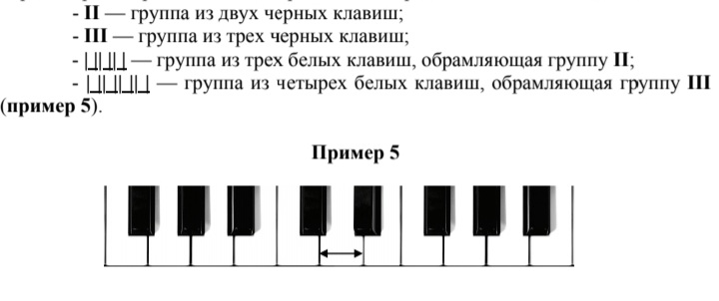 | Нина Александровна считает, что в строении клавиатуры изначально отражаются обозначенные эстетические признаки гармонии, тождества, симметрии и пропорции. На клавиатуре хорошо просматриваются геометрически выверенные клавишные блоки:
-группа из двух черных клавиш;
-группа из трех черных клавиш;
-группа из трех белых клавиш, обрамляющих группу из двух черных клавиш;
-группа из четырех белых клавиш, обрамляющих группу из трех черных клавиш.
Такой метод разбивки клавиш на блоки помогает учащимся быстрому усвоению расположения нот на клавитуре.
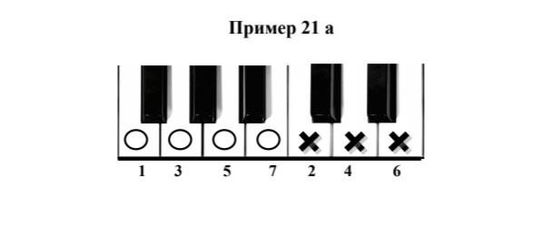 | Осваивая порядок диезов, Нина Александровна предлагает ставить левую руку на белоклавишный блок «4»(фа-соль-ля-си), а правую руку ставить на блок «3»(до-ре-ми). Нажимаем по очереди клавиши слева направо вверх (ибо диез-символ повышения), строго чередуя руки, и получаем порядок диезов (фа-до-соль-ре-ля-ми-си).

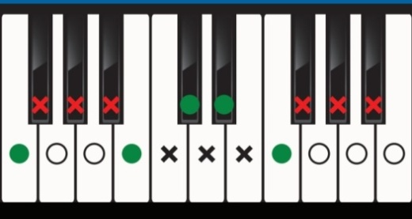 | Для звукоряда, считает Нина Александровна, типично расположение музыкального материала по горизонтали с преобладающим шагом по секундам. Звукоряд представляет собой подобие «игрового поля», где движение по крестикам или ноликам образует целотоновый шестиступенный звукоряд.
Расстояние от крестика до нолика называем связкой между двумя ближайшими клавишами, которую мы с вами называем полутон. Своих учащихся на занятиях я обучаю игре таких звукорядов вверх и вниз (это дает возможность учащимся, играющим не на фортепиано, касаться клавиш, играть на клавиатуре).
Используя данную клавиатуру, Нина Александровна обучает строить интервалы, аккорды, находить без труда параллельные тональности.
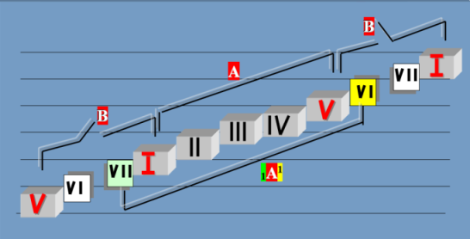 | Кроме того, Нина Александровна разработала последовательность освоения ступеней лада, в которой основной упор делается на I и V ступени – «каркас» лада. Отрезок А указывает непосредственно на каркас лада I-Vступени, чистую квинту, а отрезки В снизу и сверху на так называемые образно «балконы».
Использование данной системы помогает ориентироваться в ладу при записи диктанта, при определении на слух направления мелодии.
Таким образом, Нина Александровна, опытный и практикующий педагог, рассказала о современном состоянии музыкального образования и современной концепции обучения музыке. Сделав акцент на клавирном сольфеджио как новом предмете в музыкальном образовании, она раскрыла свою систему методов по развитию музыкального слуха, обучению основам ритмического воспитания, ориентации в музыкально-высотном пространстве, ладовой основе музыки. С помощью данных методов обучать основам музыки можно начинать с самого раннего возраста, и не только в специализированных музыкальных школах, но и в общеобразовательных.
Список литературы
1.Бергер Н.А. Гармония как пространственная категория // Проблемы высотной и ритмической организации музыки. – М., 1980.
2.Бергер Н.А. Краткий курс музграмоты в таблицах. – СПб., «Мудрость», 2003.
3.Бергер Н.А., Яцентковскаая Н., Алиева Р. Младенец музицирует. - СПб., Издательский Дом «АВЕРС-МУДРОСТЬ», 2004 (2-е изд.). – 64с. – Для дошкольного возраста.
4.Бергер Н.А. Сначала – Ритм (Ребенок играя творит музыку). Учебно-методическое пособие. – СПб.: Композитор, 2004. – 72с.
5.Бергер Н.А. Роль пространственных представлений в процессе формирования тонально-ладового мышления // Вопросы воспитания музыкального слуха. – Л., 1987.
6.Бергер Н.А. Современная концепция и методика обучения музыке (Голос нот). - СПб.: КАРО, 2004. – 368с. – (Модернизация общего образования)

